Лабораторная работа №12
  - Настройка NAT
Ко Антон Геннадьевич
Содержание

1 Цель работы
Приобретение практических навыков по настройке доступа локальной сети к внешней сети посредством NAT.

2 Выполнение работы
Для начала сделаем первоначальную настройку маршрутизатора provider-agko-gw-1 и коммутатора provider-agko-sw-1 провайдера (зададим имя, настроим доступ по паролю и т.п.) (рис. #fig:002 – #fig:003).
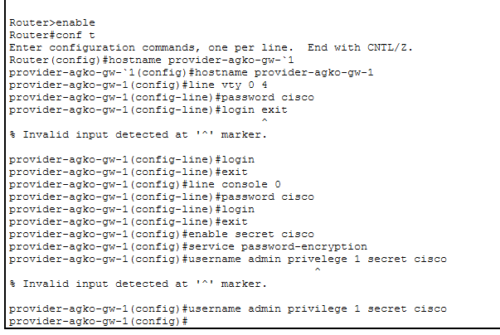
Первоначальная настройка маршрутизатора provider-agko-gw-1
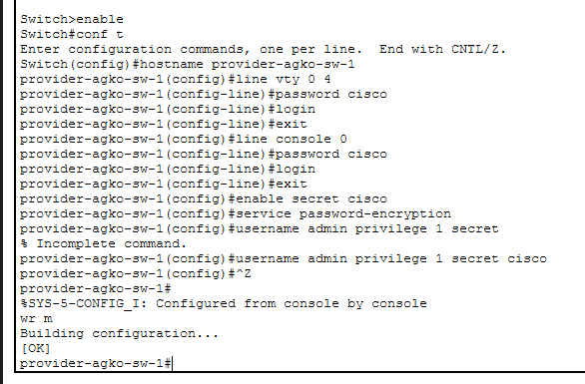
Первоначальная настройка коммутатора provider-agko-sw-1
Теперь настроим интерфейсы маршрутизатора provider-agko-gw-1 и коммутатора provider-agko-sw-1 провайдера (рис. #fig:004 – #fig:005):
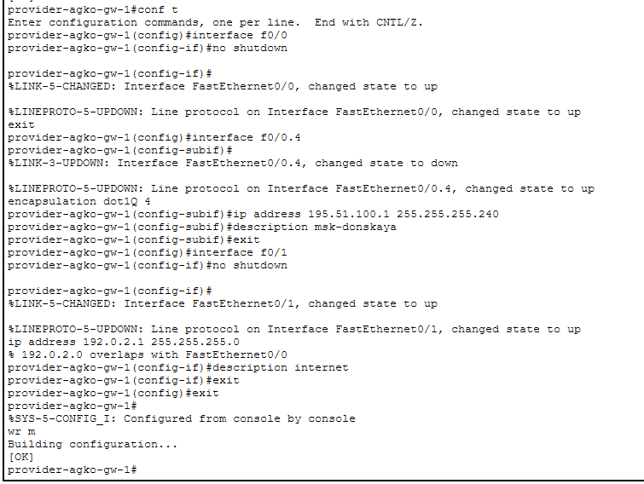
Настройка интерфейсов маршрутизатора provider-agko-gw-1
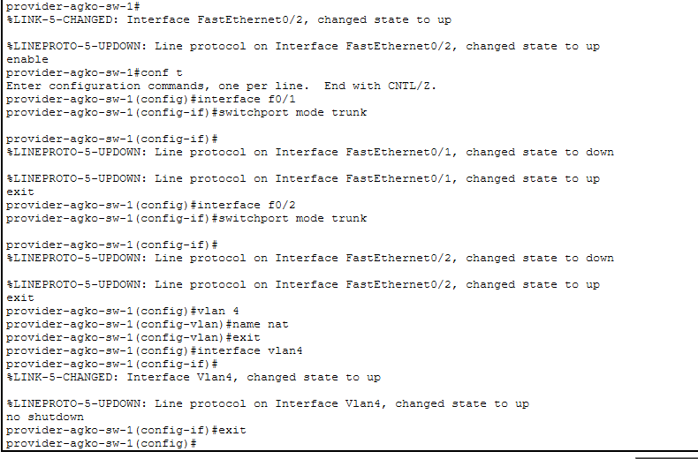
Настройка интерфейсов коммутатора provider-agko-sw-1
Следующим шагом настроим интерфейсы маршрутизатора сети «Донская» для доступа к сети провайдера (рис. #fig:007):
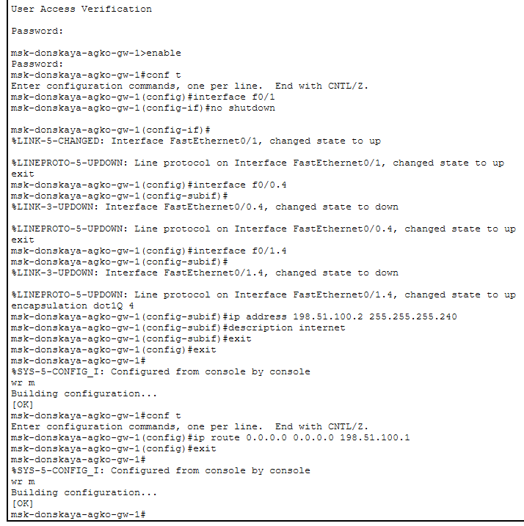
Настройка интерфейсов маршрутизатора msk-donskaya-agko-gw-1 для доступа к сети провайдера
Настроим на маршрутизаторе сети «Донская» NAT с правилами, указанными в лабораторной работе (рис. #fig:009 – #fig:015):
Настройка пула адресов для NAT
Настройка списка доступа для NAT
Сеть дисплейных классов (доступ только к сайтам, необходимым для учёбы: www.yandex.ru (192.0.2.11), stud.rudn.university (192.0.2.12))
Сеть кафедр (работает только с образовательными сайтами: esystem.pfur.ru (192.0.2.13))
Сеть администрации (возможность работать только с сайтом университета: www.rudn.ru (192.0.2.14))
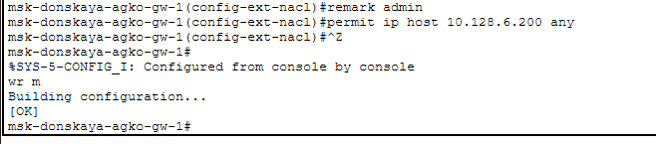
Доступ для компьютера администратора (в сети для других пользователей компьютер администратора имеет полный доступ в Интернет, другие не имеют доступа)
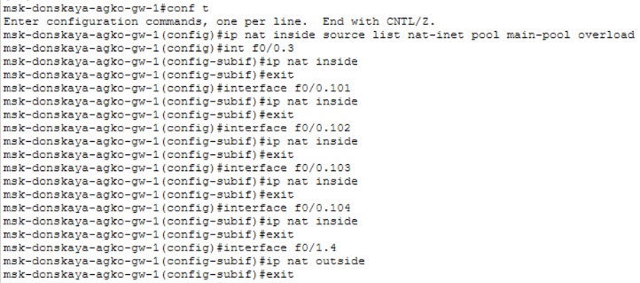
Настройка NAT (Port Address Translation и интерфейсов для NAT)
На последнем шаге настроим доступ из внешней сети в локальную сеть организации (рис. #fig:016 – #fig:019):
Настройка доступа из Интернета (WWW-сервер)
Настройка доступа из Интернета (файловый сервер)
Настройка доступа из Интернета (почтовый сервер)
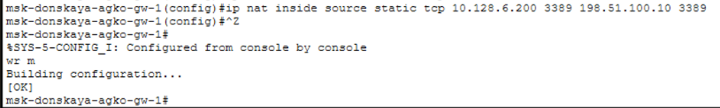
Настройка доступа из Интернета (доступ по RDP)

3 Вывод
В ходе выполнения лабораторной работы мы приобрели практические навыки по настройке доступа локальной сети к внешней сети посредством NAT.

4 Ответы на контрольные вопросы
- В чём состоит основной принцип работы NAT (что даёт наличие NAT в сети организации)?
NAT на устройстве позволяет ему соединять публичные и частные сети между собой с помощью только одного IP-адреса для группы.
- В чём состоит принцип настройки NAT (на каком оборудовании и что нужно настроить для доступа из локальной сети во внешнюю сеть через NAT)?
Настроить интерфейсы на внутренних и внешних маршрутизаторах, наборы правил для преобразования IP.
- Можно ли применить Cisco IOS NAT к субинтерфейсам?
Да, поскольку они существуют в энергонезависимой памяти.
- Что такое пулы IP NAT?
Выделяемые для трансляции NAT IP-адреса.
- Что такое статические преобразования NAT?
Взаимно однозначное преобразование внутренних IP во внешние.

